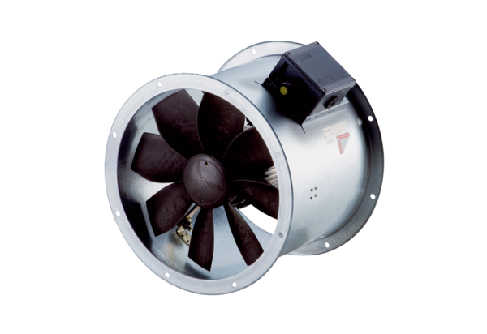Осевой трубный вентилятор DZR 60/6 B Ex eКомплект поставки: 1 штукАссортимент: C
Номер артикула: 0086.0715Изготовитель: MAICO

